МКОУ «АСОШ №1»

Даргала литературала абхьибси дарс 9»В» кл.

« Амир Гъазила гIямрула ва
творчествола бяхIяни»

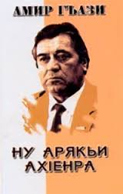

МугIялим : Рабаданова Р.Г.

2015-2016.
Дарсла тема : «Амир Гъазила гIямрула ва творчествола бяхIяни».

Дарсла мурад:
Поэтла гIямруличил ва творчестволичил бучIанти тянишбарни; илдала чула пикри бурес бални чеахъбирни; дурхIнала мухIлила гъай гIаладяхI аркни
Бяркъла мурад:
ВатIайчи ,вегIла мезличи ва поэтла творчестволичи диги акIахъни; цархIилти миллатунала адамтачи хIурмат ва бархбас руркъни.
Дарсла жура : сагаси дарс иргъахъни
Дурсрала ургабси бархбас : географияличил.
Чебаъла гIягIниахъала: жузала выставка, проектор, компьютер, презентация, кроссворд.
Дарсла башри
1.Оргмомент.
- Салам, дурхlни!
Хlушани аргъили дургудая, нуша ишбархlи чичила гъайдикlехlел. Балулраяв иш суратлизивси чи саял? Ишбархlи нушаб къайгъибарес чебиркур Амир Гъазичила диубцад дахъал дагьес.
ll. Сагаси дарс иргъахъни.
Учительла ихтилат
Дарсла тема хlясибли цаибил бяхl бехlбирхьулра биографияличил. Амир Гъази –пагьмукар поэт, писатель ва тилмаж Гъазимяхlяммадов Амир Ражабовичла псевдоним саби.
- Херъая,гьари, доскаличи, ишаб леб сагати дугьбачил хIянчи

.Ил акlубси сай 1940 ибил дусла январьла 5-личив Дахадаевла районна Зубанчила шилизив. Илала дудеш… Илала дудеш жявли вебкlибсири, амма Амир Гъ ил хъумхlертур. Лехlдизирая гьари, сегъунти хlяланачил белкlи илини дудешлис назму: (ученицани бучlа)
.Агара дила дудеш,
Сураталра агара…
Ну илини ванзалис
Уббатурси галгара.

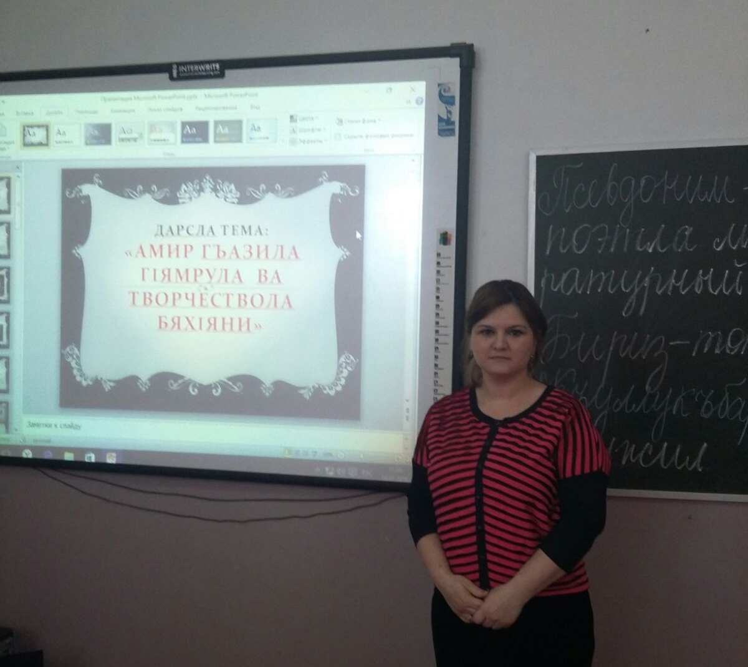

Се иргъулрая илди дугьбазиб хlушани? (децl, дудеш агрила кьутlкьудеш)
Сен илала дудешла сураталра агарсири? (40 –ибти дусми, дургъбала замана фотоаппаратуни камли сарри лерти).
Неш – Агъаева Ханум…
Илини сунела шилизиб школа….Урхьула Дергъла флотлизиб къуллукъбариб, гlур «Лачин» журналла редакторли узули калун.
Гlергъиси бяхl - илала жузачила саби. Амир Гъазила цаибти назмурти дурадухъун 1958 ибил дуслизир «Лачин» газетализир. Цаибси жуз «Бириз» бикlуси 1966 ибил дуслизиб дурабухъун. Баладаяв се сабил бириз? Илала гlергъи поэтла гъалцад жуз дурадухъун. Делчlеная, гьари, се дикlутирил. «Дубуртас марти уршби», «Кьисматла кьяркьдеш», «Хlяя», «Уркlилизиб дунъя», «Дигайла арцан», «Гlямрула чlала», «Авкlапlи», Дила урхьу»,
«Даим гьунчив». (лерти чедиахъулра). Илала кlел прозала жузра дурадухъун «Адамли калес» ва «Чебла» дикlути.
«Кьисматла кьяркьдеш» бикlуси жузлис илис республикала премия бедибсири, 1987 ибил дуслизиб Москвализиб дурабухъунси «Гlиниз бучlули саби» бикlуси жузлис биалли С. Стальскийла уличилси премия бедибсири.
Гlергъиси бяхl селичила сабил багьес дирудая, илини чинаб къуллукъбарибсирил гьанбикахъадалли. (слайд) Урхьуличила. (слайд) . Амир Гъази Дагъиста поэтуназивад цаибси сай сунела творчестволизиб урхьула тема чеббикlибси, мурхьли ва тlинтlли гьаргбарибси. Илис Балтила урхьу дебали дигахъусири, гlур илди диги нушала урхьуличира (сегъуна?) шурдухъунтири. Илди дигила ахирбакl сари «Дила урхьу» бикlуси, сабира 1968 ибил дуслизиб дурабухъунси ва «Кьисматла кьяркьдеш» бикlуси, 1973 ибил дуслизиб дурабухъунси жузи.
- Чи вирара урхьулис дила викlес? Урхьу дебали дигахъуси адамцун.
Гlергъиси бяхl се бикlусил хlушани багьурли дигулра наб. Лехlдизирая гlергъити тугъачи :

Дагъистан – хlебла далай,
Миллатунала зурхlяб,
Хlечи, гlямру – жан лерай,
Талихlла берхlи рурхlяб!

- Селичила саби иш назму? (Дагъистайчила, ватlайчила) (слайд)
-Секьяйда иргъулрая хlушани миллатунала зурхlяб ибти дугьби? (Зурхlяблизир рангани кьяйда Дагъистайзир миллатунира дархдаси сари). Цархlилти миллатунира вегlгъунти саби, черяхlти яра уряхlти миллатуни дирути ахlен, илдала хlурмат бирес чебиркур. Селичирли декlардулхъути миллатуни? Мезличирли.

Талихlцун бири – хlезив
Кьарла чlиъли акlнира,
Ургубализив гьела
Ца кьякьли чевакlнира.
- Секьяйда гъайикlули поэт сунела ватlайчила? Пахрубирулив илини ватlайчи? Сегъунти дугьбачил иргъахъули ил? (талихlцун бири) Сегъунти дугьби пайдаладарес вирара адамли сунела ватайчи диги чедаахъес багьандан? (дурхъаси, ахlерси…)
Ца гьатlи илала назмула бутlа белчlес дигулра. (дурхlнани бучlа)

Нуни бахъхlи уркlила
Мурхьдешлизиб бихули,
Леб ца далай – кьисматла
Хlябкьяйтикад архули.
Ил далай – хlечи дигай
Мардируси мугьурван,
Даимлис уркlилизи
Кабяхъилра, неш – Ватlан.

Иш назмуличил поэтли бурули сай, сунес ватlан дигахъниличила, илини ватlан нешличил ццугбурцули саби. Секьяйда иргъулрая хlушани ватlан дигахъни ибси?
Ватlан дигахъни- иличи пахрубирни, илала законти дузахъни, илала вацlурби, авлахъуни, иисторияла памятникуни ахlерадарни, ватlайсра илабти халкьлисра вайси биубли
хlейгахъни ибси саби. Ватlа Чебяхlси дергълизиб бургъули калунти, алхунти, гьунарти ссархибти – илди ватlан дигнила мисалти сари.
- Бурая гьари ,се сабил хlушала ватlан. (дурхlнала жавабти).

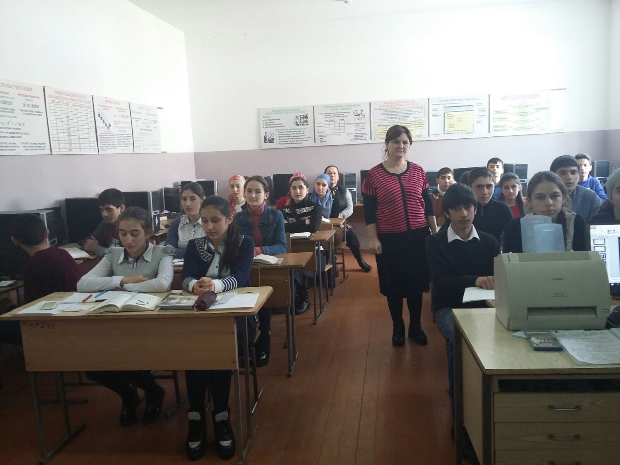

Гlергъиси бяхl багьес багьандан, лехlдизирая иш назмуличи:
Ну – адамра, иличиб
Хlебалас у дурхъаси,
Хlурхъ ахlенну, зубари
Агара илван ахъси. (слайд)
Ил тема саби адамдешличила, яхl –ламусличила. Се ибси адамдеш ибси ? Адам ахlен ит ччис иру? Се биубли хьалли адамли калес гlягlнили биъни балахъули сай иш назмулизиб ппоэтли.
Сегъунти мезла гlягlниахълуми лера иш назмулизир? (Дурхъаси у – эпитет, умуси у –ээпитет, у бицес, исес – метафораби, зубаричиб ахъси у -гипербола).

Хала дудешунала
ГIядатуни дуркьмайаб.
Дудешунала амру
ДурхIнани дурадеркIаб.

Селичи гьирбирули поэтли адамти?
Гlергъиси бяхl – ил тилмаж виъниличила саби. (слайд) Илини дарган мезличи М. Ю. ЛЛермонтовла, Н. А. Некрасовла , М. Джалильла, С. Стальскийла, Хl. Цlадасала ва ццархlилти поэтунала назмурти шурдатур. Сунела назмурти урус мезличи Юрий Кузнецов ббикlуси поэтли (слайд) имцlаливан шурдалтутири. («Посох»)
Амир Гъази хабарагарли, уркlи тlашбизурли, 2000 ибси дуслизив вебкlиб. (слайд) Ил уубкlухlели мякьлар ралрикибсири Дагъиста халкьла поэтесса А. Гlябдулманапова. (слайд)
ггIур илини поэтлис багъишлабарибси назму белкlун. (слайд)

Музабухъун хlечира
Кьисматла кьяркьдеш кахси,
Чуйнара сунечила
Хlуни назму белкlунси.

22011 ибил дуслизиб, Мяхlячкъалализиб дураиб илала «Ну арякьи ахlенра» бикlуси жуз. Сай акlубси шилизибси школали Амир Гъазила у бихули саби.

Кагахъни.
Хlяз дураберкlни.
-ХIушани гIяхил аргъирал нуни дурибти ,сен-сен лехIихъули дуирал ахтардибарес ббагьандан ишгъуна дарсла кагахъни дурабурехIе. ХIушала партабачир леб кроссворд ,ил ббицIахъес чебиркур хIушаб.
1)
2)
3)
4)
5)
6)
7)
8)

1)Амир Гъази акIубси шила у ?
2)Амир Гъазила нешла у ?
- Се бикIуси журналла редакторли узули калуна Амир Гъази ?
- Илала цаибси жузла у ?
- Се сабри илис дебали дигуси ?
- Сегъуна урхьуличиб илини къуллукъбарибсири ?
- Амир Гъази поэт ,писатель ва …?
- «Дурхъаси у»- сегъуна худ. мезла гIягIниахъала саби ?

- з | у | б | а | н |  | ч |  |  | и
2) х | а | н | у | м
3 3) л | а | ч | и | н
 | 4) б | и | р | и |  | з
55) у | р | хь | у
66) б | а | л | т | и | л |  |  | а
 | 7) т | и | л | м | а |  |  | ж
8 8 ) э | п | и | т | е | т

Сагати дугьбачил хIянчи:
Тилмаж-белкI шурбалтан,переводчик.
Псевдоним- поэтла литературный у.
Бириз- тополь
Къуллукъбариб- служил.

Ахир.
- Дурхlни, хlушаб дарс гlяхlбизуру? Се гlяхlбизура?
- Се багьуррая хlушани иш дарсличиб?
- Сегъунти хlялани акlахъуба хlушазир Амир Гъазила творчестволи?

